2019 年郴州市初中学业水平考试试卷
数 学
（试题卷）
注意事项:
1.答题前，考生务必将自己的姓名、准考证号写在答题卡和该试题卷的封面上，并认
真填涂和核对答题卡上的姓名、准考证号和科目；
2.选择题部分请按题号用 2B 铅笔填涂方框，修改时用橡皮擦擦干净，不留痕迹；
3.非选择题部分请按题号用 0.5 毫米黑色签字笔书写，否则作答无效；
4.在草稿纸、试题卷上答题无效；
5.请勿折叠答题卡，保证字体工整、笔迹清晰、卡面清洁；
6.答题完成后，请将试题卷、答题卡放在桌上，由监考老师统一收回. 本试卷共 6 页，有三道大题，共 26 小题，满分 130 分，考试时间 120 分钟.

一、选择题（共 8 小题，每小题 3 分，共 24 分）
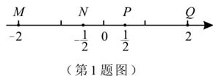
1． 如右图，数轴上表示-2 的相反数的点是
A．M B．N
C．P D．Q
2． 如图是我国几家银行的标志，其中既是轴对称图形又是中心对称图形的是




A． B． C． D．
3． 邓小平曾说：“中东有石油，中国有稀土”．稀土是加工制造国防、军工等工业品不可 或缺的原料．据有关统计数据表明：至 2017 年止，我国已探明稀土储量约 4400 万吨，
居世界第一位，请用科学记数法表示 44 000 000 为
A． 44 ×106 B． 4.4 ×107 C． 4.4 ×108 D． 0.44 ×109
4． 下列运算正确的是
A． ( x2 )3 = x5 B． C． x ⋅ x2 ⋅ x4 = x6 D．
5． 一元二次方程 2 x2 + 3x − 5 = 0 的根的情况为

A．有两个相等的实数根 B．有两个不相等的实数根
C．只有一个实数根 D．没有实数根

6． 下列采用的调查方式中，合适的是
A．为了解东江湖的水质情况，采用抽样调查的方式
B．我市某企业为了解所生产的产品的合格率，采用普查的方式
C．某小型企业给在职员工做工作服前进行尺寸大小的调查，采用抽样调查的方式 D．某市教育部门为了解该市中小学生的视力情况，采用普查的方式
7． 如图，分别以线段 AB 的两端点 A，B 为圆心，大于 AB 长为半径画弧，在线段 AB
的两侧分别交于点 E，F，作直线 EF 交 AB 于点 O．在直线 EF 上任取一点 P（不与 O
重合），连接 PA，PB，则下列结论不一定成立的是
A．PA=PB B．OA=OB C．OP=OF D．PO⊥AB

E A

P F D
6
4
A O B O

F

（第 7 题图）
B E C
（第 8 题图）

8． 我国古代数学家刘徽将勾股形（古人称直角三角形为勾股形）分割成一个正方形和两对 全等的三角形，如图所示，已知∠A=90°，BD=4，CF=6，则正方形 ADOF 的边长是
··
A． B．2 C． D．4

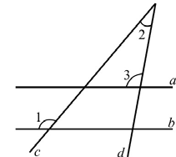
二、填空题（共 8 小题，每小题 3 分，共 24 分）
9． 二次根式中，x 的取值范围是 ．
10．若，则 = ．
11．如图，直线 a，b 被直线 c，d 所截．若 a//b，∠1=130°，
∠2=30°，则∠3 的度数为 度

12．某校举行演讲比赛，七个评委对小明的打分如下： 9，8，7，6，9，9，7，这组数据 的中位数是 ．
13．某商店今年 6 月初销售纯净水的数量如下表所示：

日期 | 1 | 2 | 3 | 4
数量（瓶） | 120 | 125 | 130 | 135
观察此表，利用所学函数知识预测今年 6 月 7 日该商店销售纯净水的数量约为 瓶．

14．如图是甲、乙两人 6 次投篮测试（每次投篮 10 个）成绩的统计图，甲、乙两人测试成
绩的方差分别记作、，则 ．（填“>”，“=”或“<”）

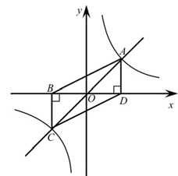
测测测测/个 甲
10 乙 5 5
9
8
7
6 4 4
5
4
3
2

1 2 3 4 5
6 测测测测

（第 14 题图）
（第 15 题图）
（第 16 题图）

15．已知某几何体的三视图如图，其中主视图和左视图都是腰长为 5，底边长为 4 的等腰 三角形，则该几何体的侧面展开图的面积是 ．（结果保留 π ）
16．如图，点 A，C 分别是正比例函数 y = x 的图象与反比例函数 y = 的图象的交点，过 A
点作 AD⊥ x 轴于点 D，过 C 点作 CB⊥ x 轴于点 B，则四边形 ABCD 的面积为 ．

三、解答题（17~19 题每题 6 分，20~23 题每题 8 分，24~25 题每题 10 分，26 题 12 分，共
82 分）
17．计算：

18．先化简，再求值：，其中 a =

19．如图， ABCD 中，点 E 是边 AD 的中点，连接 CE 并延长交 BA 的延长线于点 F，
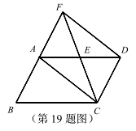
连接 AC，DF．
求证：四边形 ACDF 是平行四边形．

20．我市去年成功举办 2018 郴州国际休闲旅游文化节，获评“全国森林旅游示范市”．我
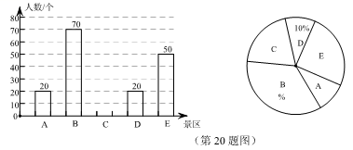
市有 A，B，C，D，E 五个景区很受游客喜爱．一旅行社对某小区居民在暑假期间去 以上五个景区旅游（只选一个景区）的意向做了一次随机调查统计，并根据这个统计 结果制作了如下两幅不完整的统计图：

（1）该小区居民在这次随机调查中被调查到的人数是 人，m= ，并补 全条形统计图；
（2）若该小区有居民 1200 人，试估计去 B 地旅游的居民约有多少人？
（3）小军同学已去过 E 地旅游，暑假期间计划与父母从 A，B，C，D 四个景区中，任 选两个去旅游，求选到 A，C 两个景区的概率．(要求画树状图或列表求概率)

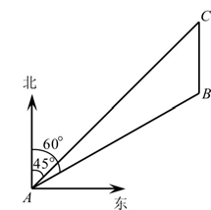
21．如图所示，巡逻船在 A 处测得灯塔 C 在北偏东 45°方向上，距离 A 处 30 km．在灯塔 C 的正南方向 B 处有一渔船发出求救信号，巡逻船接到指示后立即前往施救．已知 B 处 在 A 处的北偏东 60°方向上，这时巡逻船与渔船的距离是多少？
（精确到 0.01 km．参考数据：≈ 1.414， ≈ 1.732≈ 2.449 ）

（第 21 题图）

22．某小微企业为加快产业转型升级步伐，引进一批 A，B 两种型号的机器．已知一台 A
型机器比一台 B 型机器每小时多加工 2 个零件，且一台 A 型机器加工 80 个零件与一 台 B 型机器加工 60 个零件所用时间相等．
（1）每台 A，B 两种型号的机器每小时分别加工多少个零件？
（2）如果该企业计划安排 A，B 两种型号的机器共 10 台一起加工一批该零件，为了如 期完成任务，要求两种机器每小时加工的零件不少于 72 件，同时为了保障机器的
正常运转，两种机器每小时加工的零件不能超过 76 件，那么 A，B 两种型号的机
器可以各安排多少台？

23．如图，已知 AB 是⊙O 的直径，CD 与⊙O 相切于点 D，且 AD//OC．
（1）求证：BC 是⊙O 的切线；
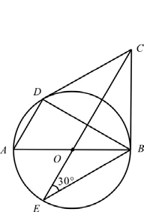
（2）延长 CO 交⊙O 于点 E．若∠CEB=30°，⊙O 的半径为 2，
求 BˆD 的长．（结果保留 π ）
（第 23 题图）

24．若一个函数当自变量在不同范围内取值时，函数表达式不同，我们称这样的函数为分
段函数．下面我们参照学习函数的过程与方法，探究分段函数 的
图象与性质． 列表：

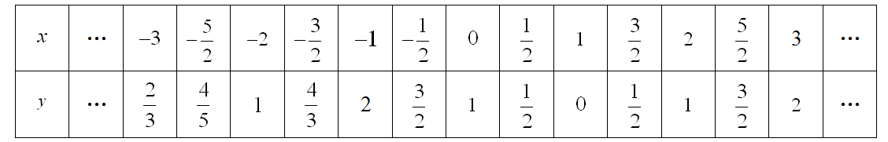

描点：在平面直角坐标系中，以自变量 x 的取值为横坐标，以相应的函数值 y 为纵坐标，
描出相应的点，如图所示．
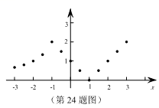

（2）研究函数并结合图象与表格，回答下列问题：
①点A(-5，y1)，B( − ，y2)，C(x1，)，D(x2，6)
在函数图象上，则 y1 y2 ， x1 x2 ；
（填“>”，“=”或“<”）
②当函数值 y = 2 时，求自变量 x 的值；

③在直线 x=-1 的右侧的函数图象上有两个不同的点 P( x3，y3 )，Q( x4，y4 ) ，且
y3 = y4 ，求 x3 + x4 的值；
④若直线 y=a 与函数图象有三个不同的交点，求 a 的取值范围．

25．如图 1，矩形 ABCD 中，点 E 为 AB 边上的动点（不与 A，B 重合），把△ADE 沿 DE
翻折，点 A 的对应点为 A1 ，延长 EA1 交直线 DC 于点 F，再把∠BEF 折叠，使点 B 的 对应点 B1 落在 EF 上，折痕 EH 交直线 BC 于点 H．
（1）求证：△A1DE∽△B1EH；
（2）如图 2，直线 MN 是矩形 ABCD 的对称轴，若点 A1 恰好落在直线 MN 上，试判断
△DEF 的形状，并说明理由；
（3）如图 3，在（2）的条件下，点 G 为△DEF 内一点，且∠DGF=150°，试探究 DG，
EG，FG 的数量关系．

A E B A E
B A E B

M A1 H

B1

D F C D
A1 N H
B1

F C D
A1
H G B1
F C

(图 1) (图 2) (图 3)
（第 25 题图）

26．已知抛物线 y = ax2 + bx + 3 与 x 轴分别交于 A(-3，0)，B(1，0)两点，与 y 轴交于点 C.
（1）求抛物线的表达式及顶点 D 的坐标；
（2）点 F 是线段 AD 上一个动点．
①如图 1，设 k = ，当 k 为何值时， CF = AD ？
②如图 2，以 A，F，O 为顶点的三角形是否与△ABC 相似？若相似，求出点 F 的
坐标；若不相似，请说明理由．

